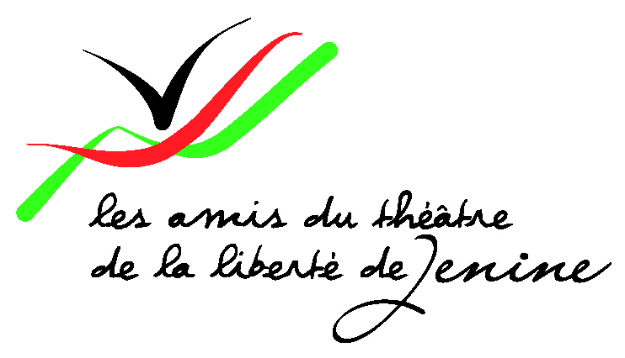 |  | ATL Jénine, boite 84,  Maison des Associations du 18ème  15 passage Ramey, 75018 Paris  E-mail : theatrejenine@yahoo.fr  Site : www.atljenine.net

Communiqué de presse
The Freedom Theatre
30/5 2016
www.thefreedomtheatre.org

Un membre du personnel et un élève se voient interdire de voyager à l’étranger

Mustafa Sheta, nouveau secrétaire général du Freedom Theatre, qui avait rendez-vous à l’ambassade des États-Unis à Amman, s’est vu interdire de sortir du territoire. Par ailleurs, les autorités frontalières jordaniennes ont interdit à Ossama Al Azzeh, élève de troisième année de l’école de théâtre, de franchir la frontière pour participer à des représentations théâtrales dans des camps de réfugiés.

« Ces faits constituent des exemples des nombreuses formes d’oppression auxquelles nous sommes soumis, nous, les Palestiniens. Ils montrent à quel point notre situation est difficile et parfois troublante », a déclaré Bilal Saadi, qui préside le bureau du Freedom Theatre.

Le 29 mai, les autorités frontalières israéliennes ont opposé une interdiction de sortie du territoire à Mustafa Sheta, ancien secrétaire du bureau du Freedom Theatre et actuellement secrétaire général du théâtre, qui se rendait en Jordanie pour honorer un rendez-vous à l’ambassade des États-Unis en vue de l’obtention d’un visa. Il a été invité à se rendre aux États-Unis cet automne pour représenter le Freedom Theatre.

Quand Mustafa Sheta s’est informé de la raison de cette interdiction de sortie, les autorités frontalières ont mentionné les services israéliens du renseignement à Jénine. Sheta n’a pas eu l’autorisation de rencontrer un responsable.

Mustafa Sheta a une longue expérience au sein du secteur civil palestinien en tant que chercheur, journaliste et coordinateur de diverses organisations et projets, notamment Interpeace, le Programme des Nations Unies pour le Développement (PNUD) le Bureau des Nations Unies pour les Services d'Appui aux Projets (UNOPS), le Centre Palestinien pour les Réfugiés et la Diaspora (SHAML), le Centre Bisan pour la Recherche et le Développement et l’Institut Muwatin pour l’Étude de la Démocratie. Il fait partie depuis 2014 du bureau du Freedom Theatre.

Le 18 mars 2015, les autorités israéliennes avaient arrêté Mustafa Sheta, accusé de militantisme politique. Incarcéré dans une prison israélienne, il en a été libéré le 22 novembre 2015.

Le 25 mai 2016, quelques jours avant que Mustafa Sheta cherche à se rendre en Jordanie, Ossama Al Azzeh, qui suit le cursus de jeu théâtral dispensé sur trois ans au Freedom Theatre, s’est vu interdire l’accès en Jordanie. Al Azzeh devait jouer dans la pièce Return to Palestine, présentée dans des camps de réfugiés palestiniens en Jordanie. Ces représentations s’intègrent dans un projet conjoint entre le théâtre Ashtar et le Freedom Theatre, visant à créer des réseaux pérennes entre les populations palestiniennes délibérément fragmentées par les politiques de la puissance occupante israélienne.

Le Freedom Theatre est vivement préoccupé par ces exemples récents de pratiques visant à isoler les associations culturelles palestiniennes. D’une part, la procédure de demande de visa pour les pays du Nord est de plus en plus complexe et coûteuse, d’autre part, Israël et les pays limitrophes ferment les frontières, empêchant ainsi les travailleurs du secteur culturel de se rendre à l’étranger. Au cours des deux dernières années, plusieurs membres du Freedom Theatre ont été dans l’impossibilité de voyager, soit qu’on leur ait refusé un visa, soit que les fonctionnaires frontaliers leur aient interdit l’entrée ou la sortie.
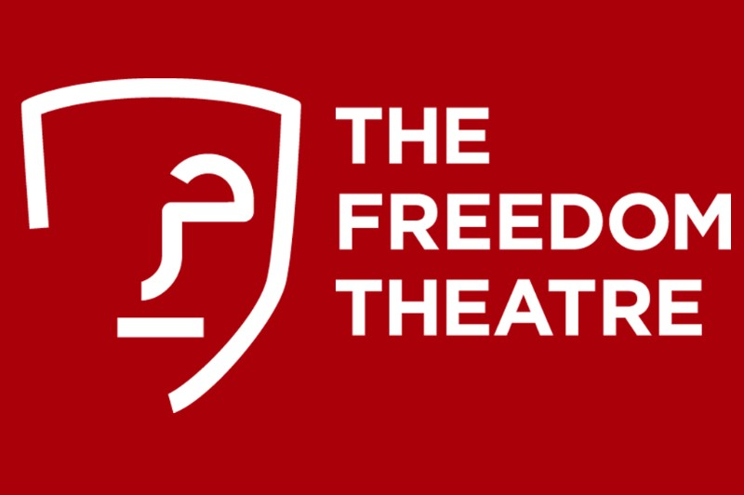
Traduction S.Mayoux

www.thefreedomtheatre.org
le nouveau logo du Freedom , son sens :
Le masque: c'est dans la tradition théâtrale du FT.
L’œil droit et le nez veulent dire libre en écriture arabe (houriya) : c'est pour rappeler que la libération de la Palestine est au cœur de tout le travail du FT
Le trait épais donne de la force au masque et l'expression neutre symbolise l'espace vide du FT faisant toute leur place à la créativité, à l'expression et à l'émotion.
Les couleurs: le rouge discret est la couleur de base du FT, le vert et le jaune moutarde symbolisent l'environnement et les racines.

